Отчет
по итогам проведения «Фестиваля рабочих профессий» в МБОУ «Сидоренковская сош»
Сроки проведения: 12.03.- 16.03.2018
Ответственный за организацию:_Шиверская Е.В., Гирфанова А.А.
Категория участников: обучающиеся школы, родители, педагоги

Всего обучающихся в школе 146 человек
В мероприятии приняло участие 115 человек, что составляет 79 % от общего количества обучающихся.
Особое внимание было уделено выпускникам 9 и 11 классов.
Основная тематика мероприятий - ориентирование выпускников на получение профессионального образования в Кемеровской области, знакомство с рабочими профессиями Кузбасса и профессиями, востребованными на современном рынке труда.
Мероприятия были проведены в форме КВН, викторин, круглых столов, дискуссий. В результате проведенных мероприятий выпускники определились с выбором будущей профессии. Учащиеся, которые продолжают обучение в школе определились с предметами, предлагаемыми на выбор.

Приложение 1
Сводные данные по количеству участников «Фестиваля рабочих профессий»
№ п\п | ОО | Общее  кол-во участников | В том числе: |  |  |  |  |  |  |  |  | Ответственный за организацию и проведение
 |  |  | дошкольники | 1-4 класс | 5-7 класс | 8-9 класс | 10-11 кл. | педагоги | родители | Соц. партнеры
 | МБОУ «Сидоренковская СОШ» | 129 |  | 24 | 56 | 27 | 8 | 9 | 5 | 0 | Учитель технологии Шиверская Е.В.  Заместитель директора по УВР Гирфанова А.А.

Приложение 2
Сводные данные по количеству мероприятий «Фестиваля рабочих профессий» в МБОУ «Сидоренковская СОШ»
№ | Форма мероприятия* | Уровень мероприятия** |  |  | Всего
 |  | Локальное | Городское | Областное
1 | КВН Профессий | 1 |  |  | 1
2 | Диспут «Куда пойти учиться» | 1 |  |  | 1
3 | Викторина «Кем быть» | 2 |  |  | 2
4 | Круглый стол «Что предлагает рынок профессий» | 1 |  |  | 1
 | Всего | 5 |  |  | 5

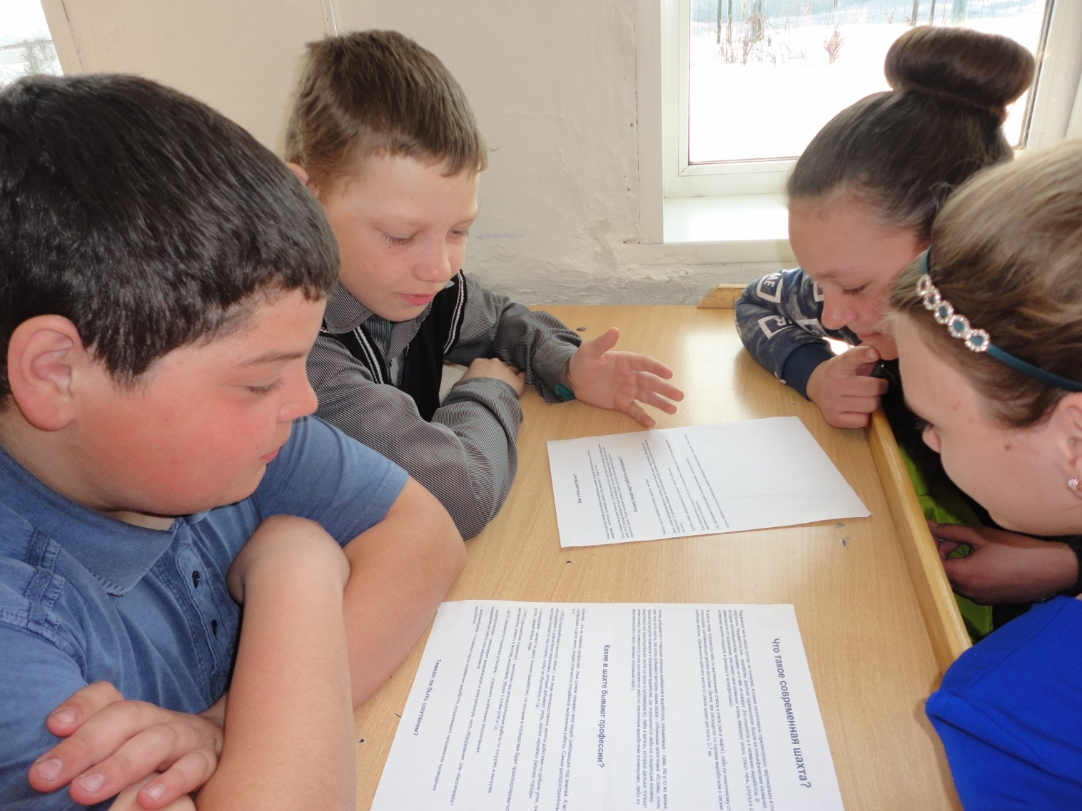

Учащиеся 6 класса работают в группе на викторине «Кем быть»

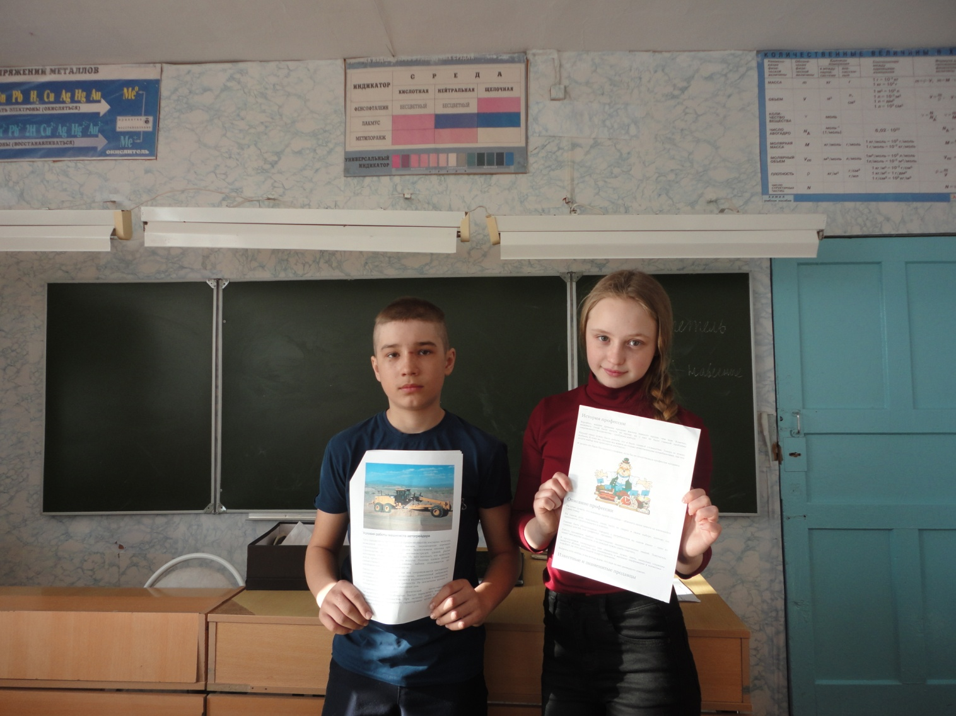

КВН профессий учащиеся 7 класса

